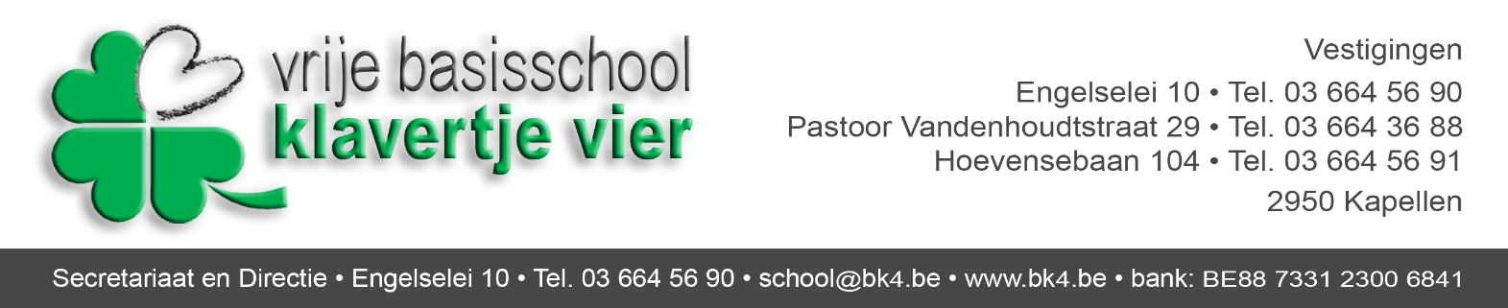

Kapellen, 1 september 2021

Mailproject en briefwisseling

Beste ouders

Reeds enkele schooljaren ontvangt u alle brieven via ons mailproject. Brieven met een invulstrookje worden nog steeds extra bezorgd via de boekentas.

Om uw mailadres, dat reeds in ons bestand zit, te kunnen nakijken vragen wij u dit ter controle op te geven: mama en/of papa (naam kind + klas) op onderstaand strookje (terugbezorgen voor 8 september 2021).

We werken voor briefwisseling op papier met 3 kleuren

- Witte brieven: mededelingen en brieven met een invulstrookje dat u mag terug bezorgen.
- Groene brieven: brieven met een invulstrookje dat terug bezorgd moet worden aan de school.
- Gele brieven: brieven van de ouderraad.

Met vriendelijke groeten
Nadia Alaers, beleidsmedewerker kleuterschool
Philip Vanderhoven, directeur basisschool

------------------------------------------------------------------------------------------------------------------------

Gelieve dit strookje voor 8 september 2021 terug te bezorgen.

Naam kind : ………………………….
Klas : ……………

E-mail mama : ………………………….

E-mail papa : ……………………………

E-mail : …………………..

